COMUNICATO STAMPA
Würth Elektronik eiSos lancia sul mercato i nuovi DIP switches
Interruttori resistenti con contatto in oro
Waldenburg (Germania), 30 agosto 2018: Con gli interruttori WS-DITU la Würth Elektronik eiSos presenta da subito una versione perfezionata dei DIP switches; Il rivestimento dei contatti in oro degli interruttori WS-DITU assicura una resistenza di contatto stabile e duratura. Questo interruttore ha lunga durata ed i pin sono altamente protetti contro le deformazioni. Il design unico nel suo genere assicura il preciso rispetto delle dimensioni modulari richieste di 2,54 mm.
I DIP switches vengono impiegati per tutte le applicazioni in cui devono essere fatte determinate impostazioni di base rapide e direttamente sul circuito stampato. L'interruttore WS-DITU-DIP è facile da montare a mano ed è in offerta nelle versioni da 2 fino a 10 unità di accensione (evenpoles). Il materiale di isolamento ha una classe d'infiammabilità UL94 V-0 (certificazione E323964 della norma americana UL) ed una temperatura d'esercizio da -40°C a +85 °C. La corrente nominale è pari a 25 mA, la resistenza elettrica è di 500 V e la resistenza di contatto di 50 mΩ.
Il design degli WS-DITU è coperto da brevetto in molti Paesi.
E' possibile ordinarne da subito campioni gratuiti. L'interruttore è disponibile a magazzino.

Immagini disponibili
Le seguenti immagini possono essere scaricate da internet e stampate: http://www.htcm.de/kk/wuerth
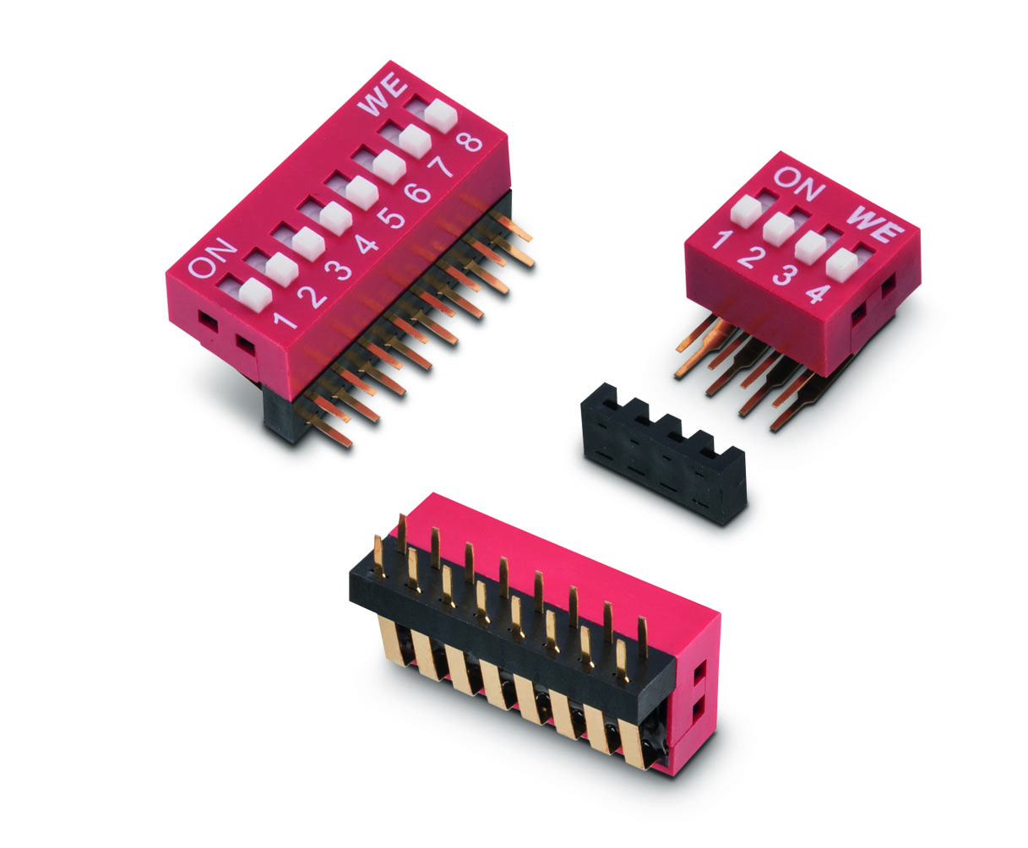Foto di: Würth Elektronik eiSos
Il nuovo interruttore DIP WS-DITU esiste in forma curva con attivatore ispessito.

Würth Elektronik eiSos GmbH & Co. KG
La società Würth Elektronik eiSos GmbH & Co. KG è produttrice di componenti elettronici ed elettromeccanici per il settore dell'elettronica. Possiede stabilimenti in Europa, Asia e Nord America che riforniscono una clientela in crescita a livello mondiale. La gamma di prodotti comprende componenti per la compatibilità elettromagnetica (EMC), induttori, trasformatori, componenti HF, varistori, condensatori, moduli d'alimentazione, LED, sistemi radio, connettori, elementi di potenza, bobine di trasmissione d'energia, interruttori, connettori e portafusibili. La società Würth Elektronik eiSos GmbH & Co. KG insieme alle proprie società affiliate costituiscono il gruppo Würth Elektronik eiSos.

Informazioni sul gruppo Würth Elektronik eiSos
Würth Elektronik eiSos GmbH & Co. KG (specializzata in componenti standard), Würth Elektronik iBE GmbH (specializzata in componenti passivi custom per il settore automotive), Wurth Electronics Midcom Inc. (specializzata in trasformatori e componenti magnetici personalizzati), Würth Elektronik Stelvio Kontek S.p.A. (specializzata in connettori specifici per la clientela) e IQD Frequency Products Ltd (specializzata in componenti generatori di frequenza) costituiscono il gruppo Würth Elektronik eiSos. L’ex filiale AMBER wireless GmbH (specializzata in soluzioni per la trasmissione di dati wireless) è diventata nel 2018 la Division Wireless Connectivity and Sensors della Würth Elektronik eiSos GmbH & Co. KG. Il gruppo industriale offre impiego a 6700 dipendenti e nel 2017 ha registrato un fatturato di circa 653 milioni di Euro. Il gruppo Würth Elektronik eiSos è uno dei maggiori produttori europei di componenti passivi, attivo in 50 Paesi.

Tramite la partnership tecnologica con la squadra di Formula E Audi Sport ABT Schaeffler ed il suo forte supporto alla squadra, è possibile vedere l’impegno profuso nell’ innovazione nel settore della mobilità elettrica (www.we-speed-up-the-future.com). Vengono realizzati prodotti innovativi anche per altri settori in crescita a livello mondiale, come ad esempio: Energy Harvesting, Internet of Things, Wireless Communication si utilizzano prodotti innovativi.
Il gruppo Würth Elektronik eiSos fa parte del gruppo Würth, leader mondiale nelle tecniche di montaggio e di fissaggio.
Würth Elektronik: more than you expect!
Per ulteriori informazioni consultare il sito www.we-online.com

Per ulteriori informazioni:  Würth Elektronik eiSos GmbH & Co. KG  Sarah Hurst  Max-Eyth-Strasse 1  74638 Waldenburg  Germania  Telefono: +49 7942 945-5186  E-Mail: sarah.hurst@we-online.de  www.we-online.de | Contatto per la stampa:  HighTech communications GmbH  Brigitte Basilio  Brunhamstrasse 21  81249 München  Germania  Telefono: +49 89 500778-20  Fax: +49 89 500778-77  E-Mail: b.basilio@htcm.de  www.htcm.de

